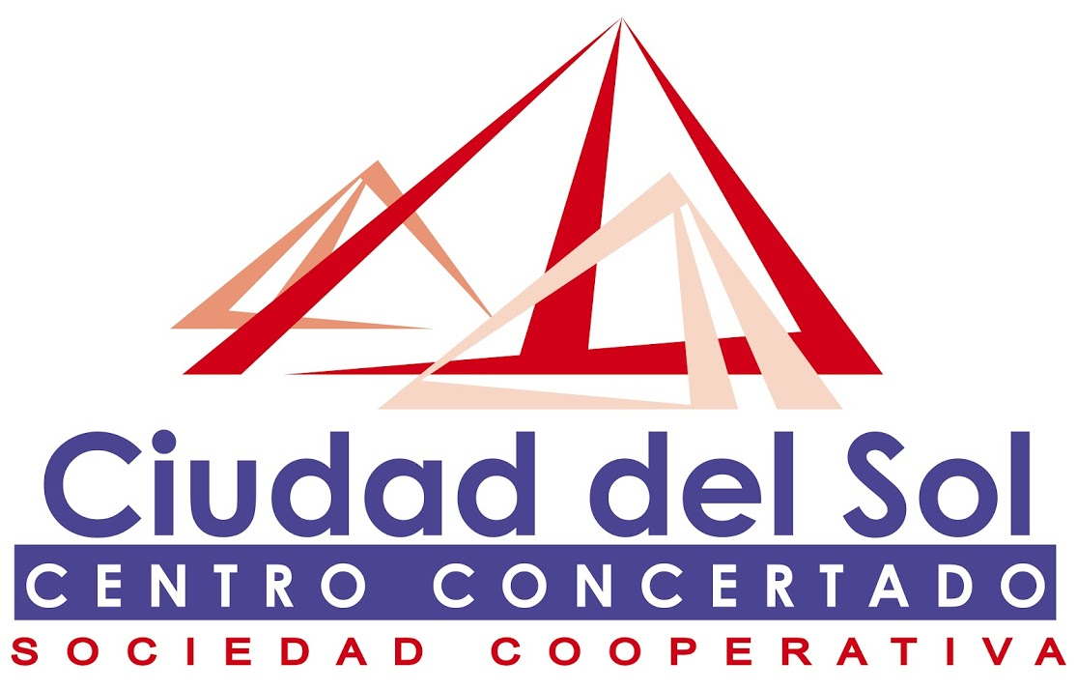
COLEGIO CIUDAD DEL SOL
Centro privado concertado
Infantil-Primaria- Secundaria- Bachillerato

Lorca, a 4 de Marzo de 2020

Estimadas familias:

Nuestro Centro, consciente de la importancia que el conocimiento de otras lenguas comporta en los tiempos actuales, continúa trabajando para potenciar el aprendizaje y uso del inglés. Este curso volvemos a facilitar a nuestros/as alumnos/as la posibilidad de realizar las pruebas de inglés “University of Cambridge”.

Las pruebas son una oportunidad para que alumnos/as y familias puedan comprobar cómo se va adquiriendo mayor confianza en el aprendizaje del inglés. Estas pruebas constituyen una base sólida para sus estudios posteriores, ya que están avaladas por Universidad de Cambridge (ESOL) del Reino Unido. Todos/as los/as alumnos/as que realizan la prueba reciben un diploma en el que se muestra su nivel en cada una de las destrezas evaluadas.

Las pruebas se celebrarán en el centro y están abiertas a todo el alumnado del Centro (Primaria, Secundaria y Bachillerato). Son de carácter VOLUNTARIO. Los profesores que preparan a los estudiantes en la extraescolar de Cambridge se encargarán de asesorar a los alumnos/as y familias interesadas. Si están interesados en que sus hijos/as accedan a estas pruebas deben rellenar esta solicitud debidamente, abonar el importe de las tasas de examen en la Secretaría del Centro y entregar obligatoriamente a los profesores Mr. Jason o Mr. Sam la circular, junto con el ticket de pago de matrícula y fotocopia de documento identificativo, dentro del plazo.

TASAS GENERALES

FECHA DE LA PRUEBA: 22 de mayo (Young Learners: Starters, Movers y Flyers)

23 de mayo (KET-A2, PET-B1 y FCE-B2)

PLAZO DE INSCRIPCIÓN: del 16 al 27 de marzo (todos los niveles)

YOUNG LEARNERS (Primaria) _________________________________________ 72 €

KET (A2) ___________________________________________________________ 105 €

PET (B1) ___________________________________________________________ 110 €

FIRST (B2) ___________________________________________________________ 198 €

Atentamente: Departamento de Filología Inglesa

COLEGIO CIUDAD DEL SOL
Centro privado concertado
Infantil-Primaria- Secundaria- Bachillerato

Don/Doña …………………………………………………………………………………………………………………………………………………………………………………

Madre/padre/tutor del alumno/a ………………………………………………………………………………………………………………………

Curso …………………………………………… E.P/E.S.O./BACH. Fecha nacimiento ………………………………………………

Estoy interesado/a y formalizo matrícula del examen de ……………………………………………………….

FIRMA Padre-madre-tutor

- Adjuntar, a este documento: ticket de pago de matrícula y fotocopia DNI, libro de familia, pasaporte o documento identificativo.

…………………………………………………………………………………………………………………………………………………………………………………………………………

CENTRO | TARIFA YOUNG LEARNERS | PLAZO DE MATRÍCULA | FECHA DE EXAMEN
CEIPS CIUDAD DEL SOL | STARTERS: 72  MOVERS: 72  FLYERS: 72 | 16 al 27 de Marzo | 22 DE MAYO

CENTRO | TARIFA YOUNG LEARNERS | PLAZO DE MATRÍCULA | FECHA DE EXAMEN
CEIPS CIUDAD DEL SOL | KET: 105  PET: 110  FIRST: 198 | 16 al 27 de Marzo | 23 DE MAYO
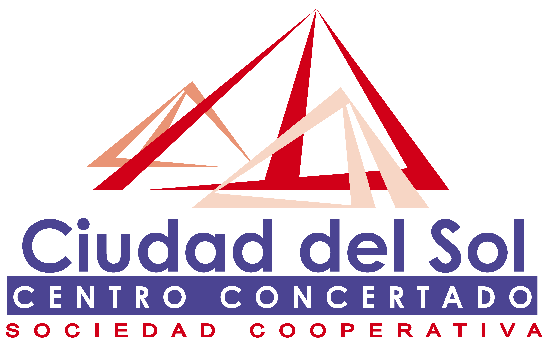
Lorca, a ________ de _________________ de 2020

El alumno/a _____________________________________________________ ha estado recibiendo clases de Preparación de los exámenes de Cambridge y desde el Centro:

☐ sugerimos que siga preparando el examen un año más.

☐ sugerimos que se presente para adquirir experiencia en este tipo de exámenes.

☐ recomendamos que se presente al examen de Cambridge de su nivel que tendrá lugar en el mes de Mayo en nuestro Centro

No obstante, la decisión es de la familia.

Un saludo,

Dirección.

Lorca, a ________ de _________________ de 2020

El alumno/a _____________________________________________________ ha estado recibiendo clases de Preparación de los exámenes de Cambridge y desde el Centro:

☐ sugerimos que siga preparando el examen un año más.

☐ sugerimos que se presente para adquirir experiencia en este tipo de exámenes.

☐ recomendamos que se presente al examen de Cambridge de su nivel que tendrá lugar en el mes de Mayo en nuestro Centro

No obstante, la decisión es de la familia.

Un saludo,

Dirección.

